תאריך: 7/2021

**ניסוי יעילות התכשיר מגלית (*Bacillus thuringiensis* serotype *israelensis* (Bti)) בהדברת יתושים במקווי מים, נחל עקרון, מאי 2021**

**מאת: יוסי תורג'מן, ערן שילה**

**מבוא:** התכשיר מגלית WDG הינו תכשיר מיקרוביאלי בפורמולציית גרגרים רחיפים (WDG) להדברת זחלי יתושים במקווי מים. מנגנון הפעולה הוא רעל קיבה הסלקטיבי לזחלי יתושים בלבד. מגלית אינו מדביר את הגלמים שאינם ניזונים ואת היתושים הבוגרים. התכשיר מכיל את החומר הפעיל שבתכשיר בקתוש אך מגיע בפורמולציה חדשה, גרגרים רחיפים.

**מטרת הניסוי**: בדיקת יעילות התכשיר מגלית בהדברת יתושים (Culex) במקווי מים

**שיטות וחומרים:**

**מיקום:** הניסוי נערך בנחל עקרון, סמוך לבית אלעזרי.

**גודל**: בריכות בגודל כ- 0.3-0.5 דונם

**תכולה אורגנית**: עומס רב ועשבייה

**מתכונת הניסוי:** הניסוי נערך בבלוקים באקראי, עם 5 חזרות לכל טיפול. כל טיפול בוצע בבריכת מים נפרדת.

**אופן היישום ונפח תרסיס:** ריסוס במרסס יד/גב, נפח תרסיס: 30 ל'/ד'.

**מועד היישום:**

* 3/5/2021

**מועדי הערכה:** 3/5/2021, 4/5/2021, 6/5/2021, 10/5/2021

**אופן הערכה:** ההערכה התבססה על קביעת רמת הנגיעות ביום הריסוס (לפני הריסוס) ושלושה מועדים נוספים לאחר היישום. קביעת רמת הנגיעות התבצעה על ידי טבילת מצקת תקנית סטנדרטית לדיגום יתושים, 4 דגימות (טבילת המצקת) ב 5 מקומות שונים בכל בית גידול (טיפול). בכל מצקת נספרו מספר הדרגות הצעירות (instar 1-2) ומספר הדרגות הבוגרות (instar 3-4).

**ניתוח התוצאות:** ניתוח סטיסטי נעשה בתוכנת JMP (גרסה 5.1) ונעשה ניתוח שונות (ANOVA) ומבחן Tukey- Kramer לבחינת מובהקות סטיסטית בין הטיפולים השונים.

התכשירים:

* מגלית, ג"ר המכילBacillus thuringiensis serotype israelensis בפעילות של 3000 יחידות בינלאומיות/מ"ג – 56.35%
* בקתוש, ת"נ המכיל בצילוס טורינגיינזיס ואר.איסראלנסיס בפעילות של 1,200 יחידות בינלאומיות/מ"ג – סטנדרט מסחרי

**הטיפולים:**

|  |  |  |  |
| --- | --- | --- | --- |
| **מס.** | **תכשיר** | **גרם/דונם או %** | **נפח תרסיס (ל'/ד')** |
| 1 | מגלית | 90 (0.3%) | 30 |
| 2 | מגלית | 180 (0.6%) | 30 |
| 3 | בקתוש - סטנדרט מסחרי | 3% | 30 |
| 4 | היקש לא מטופל | - |  |

**תוצאות:**

במועד ההערכת האפס (לפני הריסוס) לא נמצאו הבדלים בין הטיפולים השונים.

במועד ההערכה הראשונה (24 שעות לאחר הריסוס) טיפולי המגלית הדבירו את זחלי היתושים, הן בדרגות הצעירות והן בדרגות הבוגרות באופן מובהק לעומת ההיקש, בדומה לסטנדרט המסחרי.

במועד ההערכה השניה (72 שעות לאחר הריסוס) טיפולי המגלית הדבירו את זחלי היתושים, בכל הדרגות באופן מובהק לעומת ההיקש.

במועד ההערכה השלישית (7 ימים לאחר הריסוס) טיפול המגלית הגבוה הדביר את זחלי היתושים, הן בדרגות הצעירות והן בדרגות הבוגרות באופן מובהק לעומת ההיקש, המינון הנמוך היה פחות יעיל בהדברת זחלי היתושים.

**טבלה 1. מגלית WDG – יעילות הדברת זחלי יתושים בדרגות צעירות (instar 1-2)**

|  |  |  |  |  |  |  |
| --- | --- | --- | --- | --- | --- | --- |
| **מס'** | **טיפול** | **גרם/ סמ"ק/ דונם או %** | **זחלי יתושים – דרגות צעירות (1-2)/דגימה (מצקת תקנית)** | | | |
| **3/5/21**  **(הערכת אפס)**  **ביום הריסוס** | **4/5/21**  **(הערכה ראשונה)**  **+ 24 שעות מריסוס** | **6/5/21**  **(הערכה שנייה)**  **+ 72 שעות מריסוס** | **10/5/21**  **(הערכה שלישית)**  **+ 7 ימים מריסוס** |
| 1 | מגלית | 90 (0.3%) | 1.15 א | 0.30 ב | 0.15 ב | 1.20 ב |
| 2 | מגלית | 180 (0.6%) | 1.40 א | 0.25 ב | 0.10 ב | 0.35 ב |
| 3 | בקתוש - סטנדרט מסחרי | 3% | 1.30 א | 0.10 ב | 0.15 ב | 0.40 ב |
| 4 | היקש לא מטופל | - | 0.90 א | 1.30 א | 2.15 א | 2.55 א |

מספרים המלווים באותיות שונות נבדלים ביניהם באופן מובהק כאשר (0.05>P)

**גרף 1.1. מגלית WDG – תוצאות הדברת זחלי יתושים בדרגות צעירות (instar 1-2)**

**טבלה 2. מגלית WDG – יעילות הדברת זחלי יתושים בדרגות בוגרות (instar 3-4)**

|  |  |  |  |  |  |  |
| --- | --- | --- | --- | --- | --- | --- |
| **מס'** | **טיפול** | **גרם/ סמ"ק/ דונם או %** | **זחלי יתושים – דרגות בוגרות (3-4)/ דגימה (מצקת תקנית)** | | | |
| **3/5/21**  **(הערכת אפס)**  **ביום הריסוס** | **4/5/21**  **(הערכה ראשונה)**  **+ 24 שעות מריסוס** | **6/5/21**  **(הערכה שנייה)**  **+ 72 שעות מריסוס** | **10/5/21**  **(הערכה שלישית)**  **+ 7 ימים מריסוס** |
| 1 | מגלית | 90 (0.3%) | 4.35 א | 0.40 ב | 0.25 ב | 3.30 אב |
| 2 | מגלית | 180 (0.6%) | 5.05 א | 0.20 ב | 0.15 ב | 1.60 ב |
| 3 | בקתוש - סטנדרט מסחרי | 3% | 4.60 א | 0.25 ב | 0.35 ב | 1.40 ב |
| 4 | היקש לא מטופל | - | 4.15 א | 4.55 א | 5.30 א | 5.50 א |

מספרים המלווים באותיות שונות נבדלים ביניהם באופן מובהק כאשר (0.05>P)

**גרף 2.2 מגלית WDG – יעילות הדברת זחלי יתושים בדרגות בוגרות (instar 3-4)**

**דיון ומסקנות:**

מגלית, בריכוז 90-180 גרם/דונם, בנפח תרסיס של 30 ליטר/דונם יעיל בקטילת זחלי יתושים במקווי מים והפחית את הנגיעות של זחלים צעירים (1-2) ובוגרים (3-4) במובהק מההיקש. ניתן לראות שמגלית יעיל בקטילת זחלי היתושים כבר לאחר כ- 24 שעות. המינון הגבוה מתאים למים עם עומס אורגני גבוה יותר במקומות בהם רמת הנגיעות גבוהה.

**תודות:**

ליוסי תורג'מן על ביצוע הניסוי (רישיון: 1535(

לערן שילה על הסיוע בהערכת הניסוי (רישיון: 3471)

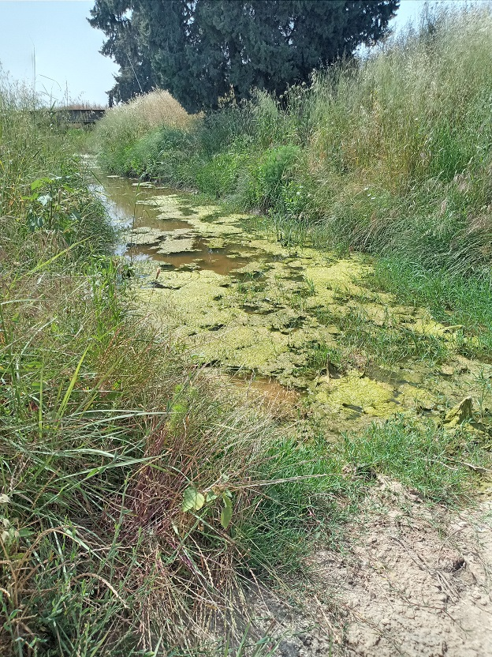**נספח תמונות:**

